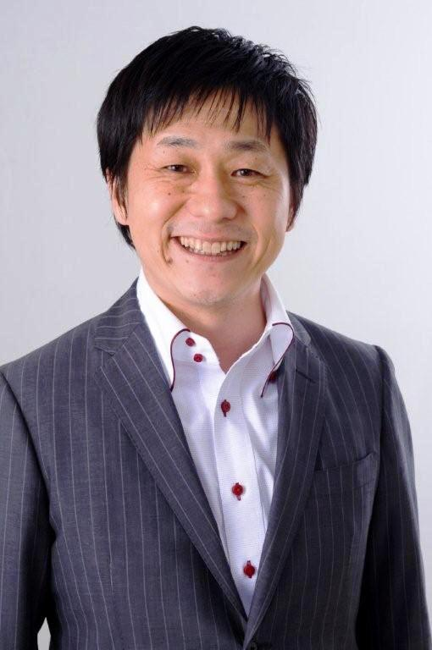
日 時
場 所
受講料
定 員
講 師

そんな「不」の感情を伝えてくれたお客こそ、１０年利用してくれるロイヤルカスタマー予備軍。
２，０００人以上のクレーマーに対応してきたプロが、
怒りを笑顔に変える方法と本当に愛される「１０年客」の増やし方を伝授。
【セミナーの目的】
このセミナーは単にクレーム対応方法をお伝えするセミナーではありません。
お客様の「不」の感情の見つけ方、クレーム客との絆をつくる対応、感動を呼ぶアフターフォロー、事前にクレームを防ぎ集客率を上げる方法、クレームからサービスを増やす方法までをお伝えいたします。
クレーム対応は、その後何度も利用いただくお客になってはじめて対応が完了するのです。
クレームをアドバイスと捉えて、利益とお客を増やす方法を楽しくわかりやすくお伝えします。
平成２４年１０月２６日（金）
14：00～16：00
土浦商工会議所 ５０名（※先着順）
無 料
下記申込用紙に必要事項をご記入の上、FAXまたは
電話にてお申込みください

⇒【申込先】土浦商工会議所 商工振興課
ＴＥＬ：８２２-０３９１ ＦＡＸ：８２２-８８４４
怒りを笑いに変えるクレームコンサルタント
谷 厚志
氏
１９６９年、京都府出身、近畿大学卒。

関西を拠点にタレントとして活躍。
しかし、売れない干される時期を経験し、芸能界を引退。
リクルートへ移籍後、グループ会社のＣＳ推進室に配属。お客様のクレーム２，０００本に接し、クレーム対応を通じて“私心なきことの精神が感動を与える”ことに気付く。
超絶クレーマーも「共感・褒め言葉」の技術と徹底的なお客様視点で対応し、怒りを笑いに変えてきた。
２０１０年より「クレーム客をロイヤルカスタマーにする専門家」として企業研修・セミナー講演を開始。

笑いの絶えないトークが好評で、「お笑い風クレーム活用セミナー」とクチコミが拡がり人気沸騰中！

お問合せ
申込方法
＊切り取らずにＦＡＸしてください。
土浦商工会議所 宛 （ＦＡＸ：８２２-８８４４） 平成２４年 月 日

事業所名 |  | 住 所
ＴＥＬ |  |  | ＦＡＸ
氏 名 | ① ② ③ ④
- 本申込書にご記入いただいた個人情報につきましては、商工会議所からの各種情報提供の目的のみに使用いたします。
１０／２６（金） セミナー参加申込書 「お客様の怒りを笑顔に変える！」



